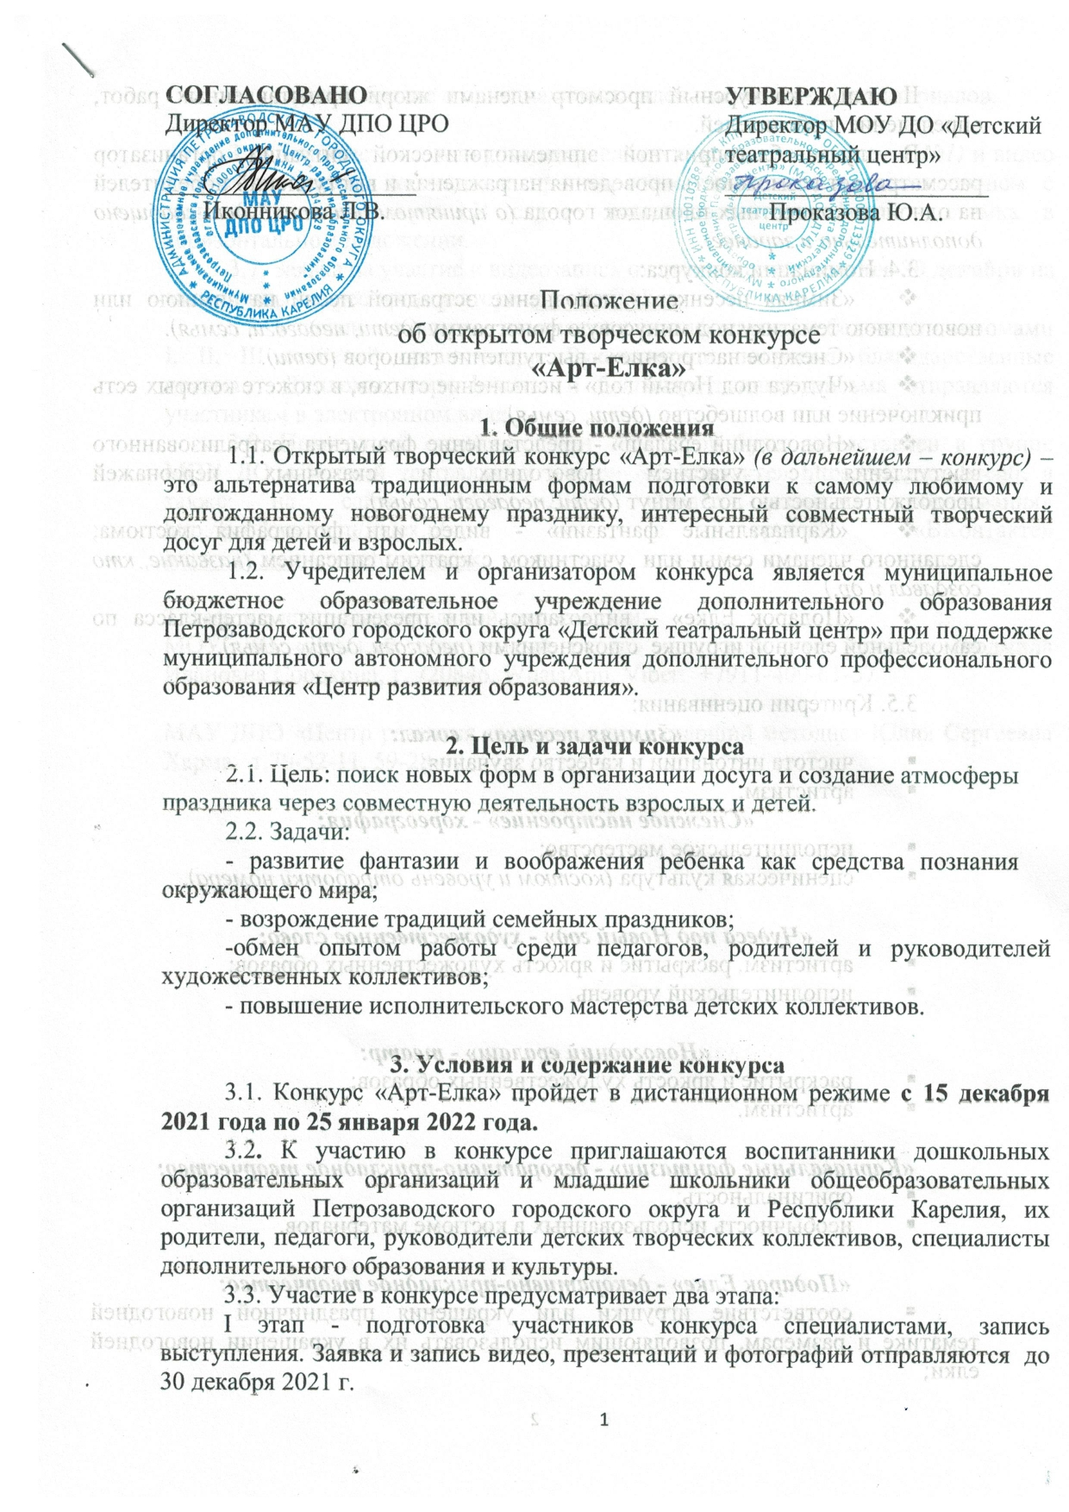

II этап - конкурсный просмотр членами жюри представленных работ, определение победителей.
В случае благоприятной эпидемиологической ситуации организатор рассматривает возможность проведения награждения и выступлений победителей на одной из концертных площадок города (о принятом решении будет сообщено дополнительно и заранее).
3.4. Номинации конкурса:
- «Зимняя песенка» - исполнение эстрадной песни на зимнюю или новогоднюю тематику под минусовую фонограмму (дети, педагоги, семья).
- «Снежное настроение» - выступление танцоров (дети).
- «Чудеса под Новый год» - исполнение стихов, в сюжете которых есть приключение или волшебство (дети, семья).
- «Новогодний ералаш» - представление фрагмента театрализованного выступления с участием новогодних и сказочных персонажей продолжительностью до 5 минут (дети, педагоги, семья).
- «Карнавальные фантазии» - видео или фотография костюма, сделанного членами семьи или участником с кратким описанием (название, кто создавал и др.)
- «Подарок Елке» – видеозапись или презентация мастер-класса по самодельной елочной игрушке с пояснениями (педагоги, дети, семья).

3.5. Критерии оценивания:
«Зимняя песенка» - вокал:
- чистота интонации и качество звучания;
- артистизм.
«Снежное настроение» - хореография:
- исполнительское мастерство;
- сценическая культура (костюм и уровень отработки номера).

«Чудеса под Новый год» - художественное слово:
- артистизм, раскрытие и яркость художественных образов;
- исполнительский уровень.

«Новогодний ералаш» - театр:
- раскрытие и яркость художественных образов;
- артистизм.

«Карнавальные фантазии» - декоративно-прикладное творчество:
- оригинальность;
- необычность использованных в костюме материалов.

«Подарок Елке» - декоративно-прикладное творчество:
- соответствие игрушки или украшения праздничной новогодней тематике и размерам, позволяющим использовать их в украшении новогодней елки;
- разнообразие и оригинальность идеи, используемых материалов.

3.6. Для участия в конкурсе направляются заявки (приложение №1) и видео творческих работ, записанных при хорошем освещении крупным планом с полным уровнем звука. В случае использования телефона – съемка в горизонтальном положении.
3.7. Заявка на участие и видеозапись отправляется не позднее 30 декабря на электронный адрес организатора: art-elka@bk.ru.
3.8. Участники конкурса отмечаются сертификатом, победители дипломами I, II, III степеней организатора. Руководители получают благодарственные письма. Дипломы, сертификаты и благодарственные письма отправляются участникам в электронном виде.
3.9. Новогодний онлайн-концерт Лауреатов будет представлен в группе МОУ ДО «Детский театральный центр» «В Контакте» https://vk.com/dtcentr, а также на сайте МАУ ДПО «Центр развития образования» http://cro.karelia.ru и в группе «ВКонтакте» https://vk.com/cropetrozavodsk.

Телефоны для дополнительной информации:
МОУ ДО «Детский театральный центр» – координатор проекта Людмила Ивановна Сорокина, т. 720846, WhatsApp, Viber: +7911-400-61-57

МАУ ДПО «Центр развития образования» – старший методист Юлия Сергеевна Харма, т.70-52-11, 59-28-47

Приложение №1

ЗАЯВКА
на участие в открытом творческом конкурсе «Арт-Елка»
не позднее 23 декабря 2021г.

Для детей Имя, фамилия, возраст участника
Для взрослых ФИО, педагог, руководитель, член семьи
Название коллектива, учреждения
ФИО и контактная информация педагога, руководителя, члена семьи, подающего заявку.
Номинация проекта
Исполняемое произведение, автор, название танцевального номера, мастер-класса, костюма.

*Факт подачи заявки для участия в Конкурсе является согласием участника на предоставление организаторам (оператору) своих персональных данных, их обработку (включая сбор, систематизацию, накопление, хранение), уточнение, использование (в том числе для вручения дипломов и наград, индивидуального общения организаторов Конкурса и участников), распространение (в том числе передачу персональных данных третьим лицам), обезличивание, блокирование и уничтожение.
Участник дает согласие на обработку персональных данных с момента подачи заявки на участие в Конкурсе. Согласие действует в течение трех лет.
Обработка персональных данных осуществляется в соответствии с нормами Федерального закона от 8 июля 2006 года № 152-ФЗ «О персональных данных».
Оператор персональных данных:
Муниципальное бюджетное общеобразовательное учреждение дополнительного образования «Детский театральный центр» Петрозаводского городского округа.
Контактная информация:
- юридический и почтовый адрес: 185007, Республика Карелия, г. Петрозаводск, улица Суворова, дом 2;
- телефон: 8(8142)720846, 722183.

